NEJM勉強会2010年度 第8回 2010 年6月16日 Cプリント 担当：吉川裕貴 (yuyoshikawa-tky@umin.ac.jp )
Case 2-2010: A 47-Year-Old Man with Abdominal and Flank Pain
(New England Journal of Medicine 2010; 362: 254-62)
【画像】
腹部骨盤部CT斜軸像では、両側腎周辺部に多発性のくさび形低吸収域が認められ(Figure 1A)、腎梗塞の特徴的な所見を示している。しかし、感染による可能性も否定できない。また、左心室心尖部の壁菲薄化及び突出が認められ、左心室心尖部の心室瘤と一致する所見である(Figure 1B)。4年半前に撮影された腹部CTと比較して、腎梗塞の所見は新しく現れたものであるが、左心室心尖部の心室瘤は以前からみられたもので以前から変化はない。
入院時の心エコーでは、左室壁において心基部の正常上限の肥厚と心室中部の肥厚が認められた。また心尖部では収縮期の外側への奇異性運動がみられた。その他の部位では左室の収縮機能は正常で、駆出率は58％(正常下限)であった。また、可動性のある丸くエコー輝度の高い斑状腫瘤が心尖部に認められ、血栓の所見と一致する(Figure 2)。
心臓MRIでは、拡張末期に撮られた四腔断面像では左心室心尖部壁の広範な菲薄化と外側への膨張が見られ、心室瘤の所見を示している(Figure 3A)。収縮末期に撮られた二腔断面像でも同様の所見が示されている(Figure 3B)。左心室心尖部は壁運動障害を示し、収縮期には外側への膨張が顕著になる。その他、心尖部から離れた部位の左室壁の肥厚がある。Gd静注10分後、心室瘤壁の遅延増強効果が認められ、線維化の所見であると考えられる(Figure 3C,3D)。
【鑑別診断】
●腎梗塞
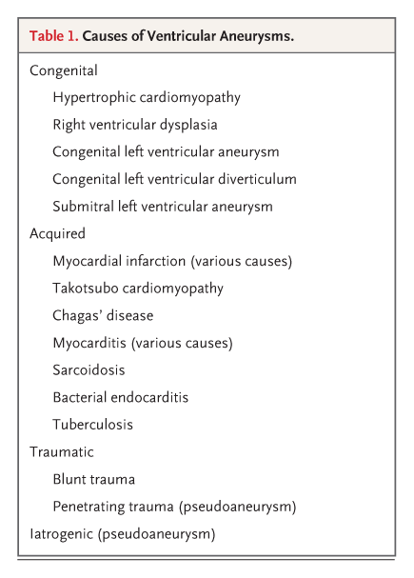
CT所見から腎梗塞、それも塞栓によるものが考えられる。腎梗塞ではこの患者のように腹痛と側腹部痛を呈すことが典型的である。末梢の塞栓は心原性であることが多い。左心室心尖部の心室瘤に血栓が認められたが、これが本症例の血栓塞栓の原因であると考えられる。卵円孔開存もみられたが、これは一般人口の25％にみられ、今回の疾患には関係ないと思われる。

●左心室瘤
左心室瘤の原因としてTable 1のような疾患が考えられる。大部分が心筋梗塞から生じ、左心室心尖部の心室瘤のみ単独でみられた場合はLAD遠位部の閉塞によることが多い。しかし、本症例では冠動脈造影では大きな異常は認められず、冠動脈の閉塞を示唆する所見はなかった。さらに、心電図でも陳旧性の心筋梗塞を示す所見は認められず、心筋梗塞以外の鑑別診断を考える必要がある。
①たこつぼ型心筋症
たこつぼ型心筋症でも左心室心尖部の心室瘤が認められる。一般的に、たこつぼ型心筋症は急性の心的或いは身体的ストレスによって生じる。左心室心尖部の拡張及び運動障害と、左心室心基部の代償性過剰収縮が特徴的である。冠動脈造影では閉塞が認められず、左心室壁運動異常部位の分布は単一の冠動脈の潅流域を超えている。また、心尖部の拡張が一過性で、通常数日～数週間で元に戻るのも特徴的である。本症例では心エコーで左室腔中部の収縮末期のほぼ完全な閉塞が見られたが、心基部の過剰収縮は認めなかった。さらに、心尖部の心室瘤に血栓が存在し、また心室瘤が4年半前にも存在したことより、これらの所見が一過性でないことが分かる。

②肥大型心筋症
肥大型心筋症で冠動脈疾患のない患者の2%に、左心室心尖部の心室瘤が生じる。心室瘤は通常壁が薄く線維性で、腔内血栓もよくある。左心室心尖部の心室瘤を持つ患者は心室中部或いは心尖部で顕著な心肥大がある。本ケースの患者では左室腔中部がほぼ完全に閉塞する程度の過剰収縮が認められた。さらに、患者の叔父(叔父？)が52歳で突然死しているという事実は、肥大型心筋症の家族歴の可能性を示唆している。肥大型心筋症の診断には壁の15mm以上の非対称性肥厚が必要である。この患者は軽度かつ対称的な左室肥大を示し、肥大型心筋症の可能性は低い(そのような肥大パターンも遺伝的に裏付けられた肥大型心筋症の患者で稀にみられることもあるが)。さらに、肥大型心筋症患者の75～80％で、MRIで肥大部に遅延増強効果が認められるものだが、本症例では心尖部にのみそのような所見があった。

③心筋炎
様々な要因で生じる心筋炎で左室の部分的な機能不全が生じ、心室瘤を生じることも稀ではあるがありうる。しかし、この患者のMRIでは病変が心尖部の心筋に限局しており、より広範に心筋を巻き込む心筋炎の病態とはあわない。

④右心室異形成
右心室異形成は広範な場合は左心室心尖部も巻き込みうる。しかし、この患者のMRIで右室の収縮能は正常であり、脂肪の浸潤を示す所見はなく、この診断は除外される。また、左心室心尖部のMRIで脂肪性変化よりもむしろ線維性変化を示した。右心室異形成の線維脂肪性は左室にも影響を与えることはあるが、右室に病変がないことはありえない。

⑤サルコイドーシス
サルコイドーシスでは左心室心筋の斑状の浸潤を来たし、広範な場合は左心室瘤を形成しうる。心サルコイドーシスの患者は心臓のブロックや心室性不整脈を呈することが多いが、左室機能不全は稀である。この患者のMRIではサルコイドーシスを示唆する形態的所見はみられなかった。さらに、サルコイドーシスが心病変を来す場合には、ほぼ必ずその他の部位(肺、目、皮膚、リンパ節など)に病変を認める。本症例では、患者の病歴及び身体所見、胸部Ｘ線で全身的な疾患の存在はみられなかった。

⑥先天性心室瘤
先天的に心室瘤を生じる稀な疾患がいくつか存在する。例えば、先天性左心室瘤はほとんどの場合に若い間に心室瘤が存在している。先天性左心室憩室(Cantrell syndrome)では、他の心奇形、先天性奇形を合併するのが普通である。また、僧帽弁下左心室瘤という疾患もあるが、この患者のプレゼンテーションとはあわない。
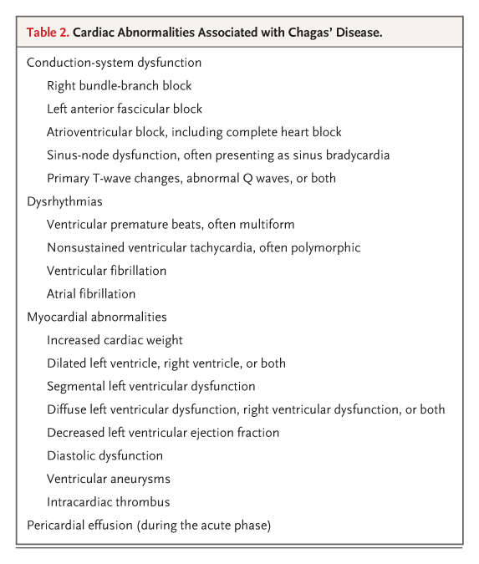
⑦Chagas病
Chagas病による心筋症は左心室心尖部の心室瘤の原因としてよく知られている。Chagas病は感染性心筋炎の最もありふれた原因であり、中南米の田園部及び貧困地域で大きな公衆衛生上の問題となっている。アメリカ合衆国においてTrypanosoma cruziの伝播は非常に稀であるが、この微生物が流行している地域から合衆国に移民してきた人々の間ではみられる。この患者は中米で生まれ、田園地帯で生活していた(ここで感染した物と思われる)。本疾患では3つの連続する段階がある。すなわち、(1)急性感染、(2)不明瞭で臨床的に無症状の段階、(3)慢性期：感染後10～20年後で臨床症状が現れてくる段階、に分けられる。Chagas病でみられる心異常についてTable 2で示した。
伝導障害が最初期の症状であることが多く、右脚ブロックや左脚前枝ブロックが心電図で認められる。高度AVブロックが生じると、患者は失神や失神前の症状を呈する。リズムの異常、特に心室の異所性興奮や非持続性心室頻拍では動悸や頻拍、失神、突然死を来す。この患者の心電図では洞調律の徐脈を生じており、頭のふらつきや動悸、頻拍は心室性不整脈により起こったものと考えられる。
心筋の機能不全は拡張型心筋症やうっ血性心不全を呈することがある。病気が進行すると右室にも病変が及ぶ。左室全体の収縮能が保たれている場合でも、部分的な左室の機能不全が約20％の症例で認められる。
左心室心尖部は心室瘤の発症位置としては最も多い。この患者では左心室心尖部の心室瘤は壁が薄く線維性で、個発性かつ慢性であり、全てChagas病の心筋症に典型的と言える。心筋梗塞による心室瘤ならば機能不全のある心筋によって境界された心室瘤が認められるはずである。心室瘤内に血栓が出来ることはよくあり、本症例のように末梢の塞栓が起きうる。
この患者は15年にわたる間欠的な腹痛及び便秘と、慢性胃炎、消化性潰瘍、H. pylori感染、胃粘膜萎縮を呈し、これら全てがChagas病の慢性的な胃腸症状と一致する。これらの症状は全内臓の脱神経によって生じるものであり、食道と結腸が最もよく影響を受けて巨大食道や巨大結腸などを呈しうる。

●鑑別診断のまとめ
本症例で考えられる診断として、肥大型心筋症とChagas病が挙げられる。しかし、肥大型心筋症は軽度で対称的な左室肥大を呈することはあまりなく、心尖部の心室瘤を生じることはさらに稀であることから、肥大型心筋症は考えにくい。一方で、南米でT. cruziと接触した可能性があること、症状の時間的経過、典型的な胃腸症状と心臓所見の組み合わせはChagas病の可能性を高める。
Chagas病の診断には、昆虫のベクターに暴露された可能性に加えて、T. cruziに対する血清中の特異抗体が陽性であることが必要である。

【臨床診断】
Chagas病の心筋症によると思われる、左心室心尖部の心室瘤と、それに伴う血栓及び腎梗塞
【病理学的議論】
Chagas病の診断は感染のステージと宿主に依っている。原因微生物が流行しているような状況では、大部分の伝播はベクター由来であり、サシガメが排便することで原虫のトリパノソーマを粘膜表面或いは傷(噛み口)に植え付ける。これ以外にも、経口感染や垂直感染(経胎盤)、輸血や臓器移植によっても伝播する。特に輸血や臓器移植によるものはアメリカ合衆国始め先進国で問題となってきている。感染者の20～40％が慢性感染を起こし、心臓や胃腸の合併症を来す。免疫不全患者は感染の再燃期に全身性の寄生虫血症を起こしたり、髄膜脳炎などの神経症状を呈することがある。
急性期ではChagas病の診断は血液塗抹標本のGiemsa染色で寄生虫を可視化することで行われる。しかし寄生虫を見つけるのは感染3ヶ月以後では難しくなる。慢性期では免疫的な診断が最も良く使われている。これには二つのテストがあり、ELISAと抗体の間接的免疫蛍光法である。免疫蛍光法は感度が高いが、リーシュマニア症の患者との交叉反応がよく起こる。本症例では、抗体の免疫蛍光法は1:128で陽性であり(1:32以上で陽性)、ELISAも陽性であった。3ヶ月後に行われた検査でもそれぞれ陽性のままであった。末梢血の塗抹標本検査では陰性であった。住血吸虫と糞線虫の抗体検査及びツベルクリン皮膚反応は陰性であった。以上より、T. cruziによる慢性感染であると結論づけられた。
【Management】
血栓塞栓症、心不全、不整脈はChagas病での合併症や死亡の大きな要因となるため、積極的に治療を行う必要がある。抗凝固療法や植え込み式除細動器が選択肢の上位に挙がる。長年、自己免疫学的な機序が大部分の末期臓器障害に関与していると考えられてきたが、最近の研究では寄生虫が長く居続けることがChagas病の病因の鍵であり、慢性的な感染患者の中に抗寄生虫療法で効果がある者が存在するかもしれないことを示唆している。
現在トリパノソーマに対して活性のある薬剤はBenznidazoleとNifurtimoxの二つしかない。抗寄生虫治療は急性及び先天性の感染、慢性感染を起こしている小児、免疫不全患者において推奨されている。19～50歳の成人では、妊孕性のある女性と不明瞭な段階の感染のある場合か軽度から中等度の心筋症のある場合に抗寄生虫治療が行われるべきである。50歳以上では治療は選択的であるべきであり、重症の心筋症や嚥下困難を伴う巨大食道を煩った患者には治療は一般的には行われない。この患者ではバリウム浣腸とホルター心電図で精査された。バリウム浣腸では解剖学的な異常や巨大結腸は指摘されず、ホルター心電図では異所性の心室期外収縮がしばしば認められたが3連発以上はみられなかった。そのため患者は植え込み式除細動器の適応を満たさず、47歳という年齢と重症心筋症を持っていないということよりNifurtimoxによる治療を勧め、申請を行った。最後のフォローアップでは、患者は新たな症状の発現は認めず、診断が下った18ヶ月後にNifurtimoxによる治療が開始された。
【解剖学的診断】
Trypanosoma cruziによる慢性感染(Chagas病)及び心筋症、左心室心尖部の心室瘤、腎梗塞を伴う血栓塞栓症
Figure 3. Liver Biopsy.
A biopsy specimen of liver, under low-power magnification, shows cores of hepatic parenchyma with large areas replaced by a diffuse cellular infiltrate (Panel A, hematoxylin and eosin). At higher power, the infiltrate is composed of large, atypical, noncohesive cells with oval or irregular nuclei, distinct nucleoli, and scant cytoplasm (Panel B, hematoxylin and eosin). Immunostaining for CD20 was positive, indicating that the atypical cells were B cells (Panel C, immunohistochemical analysis for CD20).

